Ngày soạn: 8/9/2024
Ngày dạy: 10/9/2024
TUẦN 1
Tiết 2
HOẠT ĐỘNG TRẢI NGHIỆM
CHỦ ĐỀ: TRƯỜNG HỌC MẾN YÊU
Sinh hoạt theo chủ đề: LỚP HỌC CỦA CHÚNG EM
I. YÊU CẦU CẦN ĐẠT:
1. Năng lực đặc thù:
- Xây dựng được ý tưởng trang trí lớp học của mình.
2. Năng lực chung.
- Năng lực tự chủ, tự học: Tự tìm hiểu cách trang trí lớp học để tham gia trang trí cùng với lớp.
- Năng lực giải quyết vấn đề và sáng tạo: Biết trang trí lớp học đẹp, trang nhã, phù hợp với nội quy nhà trường.
- Năng lực giao tiếp và hợp tác: Biết chia sẻ với bạn về hiểu biết của mình về cách trang trí lớp học.
3. Phẩm chất.
- Phẩm chất nhân ái: tôn trọng bạn, biết lắng nghe những chia sẻ trang trí lớp mà bạn đưa ra.
- Phẩm chất chăm chỉ: Chịu khó tìm hiểu cách trang trí lớp để giới thiệu với các bạn những ý tưởng trang trí lớp phù hợp, sáng tạo.
- Phẩm chất trách nhiệm: làm việc tập trung, nghiêm túc, có trách nhiệm trước tập thể lớp.
II. ĐỒ DÙNG DẠY HỌC:
- Kế hoạch bài dạy, bài giảng Power point.
- SGK và các thiết bị, học liệu phụ vụ cho tiết dạy.

III. HOẠT ĐỘNG DẠY HỌC:
TG | Hoạt động của giáo viên | Hoạt động của học sinh
5p | 1. Khởi động:  - Mục tiêu:  + Tạo không khí vui vẻ, khấn khởi trước giờ học.  - Cách tiến hành:
 | - GV mở bài hát “Lớp chúng ta đoàn kết” để khởi động bài học.  + GV cùng chia sẻ với HS về nội dung bài hát.  - GV Nhận xét, tuyên dương.  - GV dẫn dắt vào bài mới | - HS lắng nghe.  - HS Chia sẻ với GV về nội dung bài hát.  - HS lắng nghe.
10p | 2. Khám phá:  - Mục tiêu: Xây dựng được ý tưởng trang trí lớp học của mình.  - Cách tiến hành:
 | * Hoạt động 1: quan sát lớp học (làm việc chung cả lớp)  - GV mời HS đọc yêu cầu.  - GV phát phiếu khảo sát để HD quan sát lớp và điền thông tin.  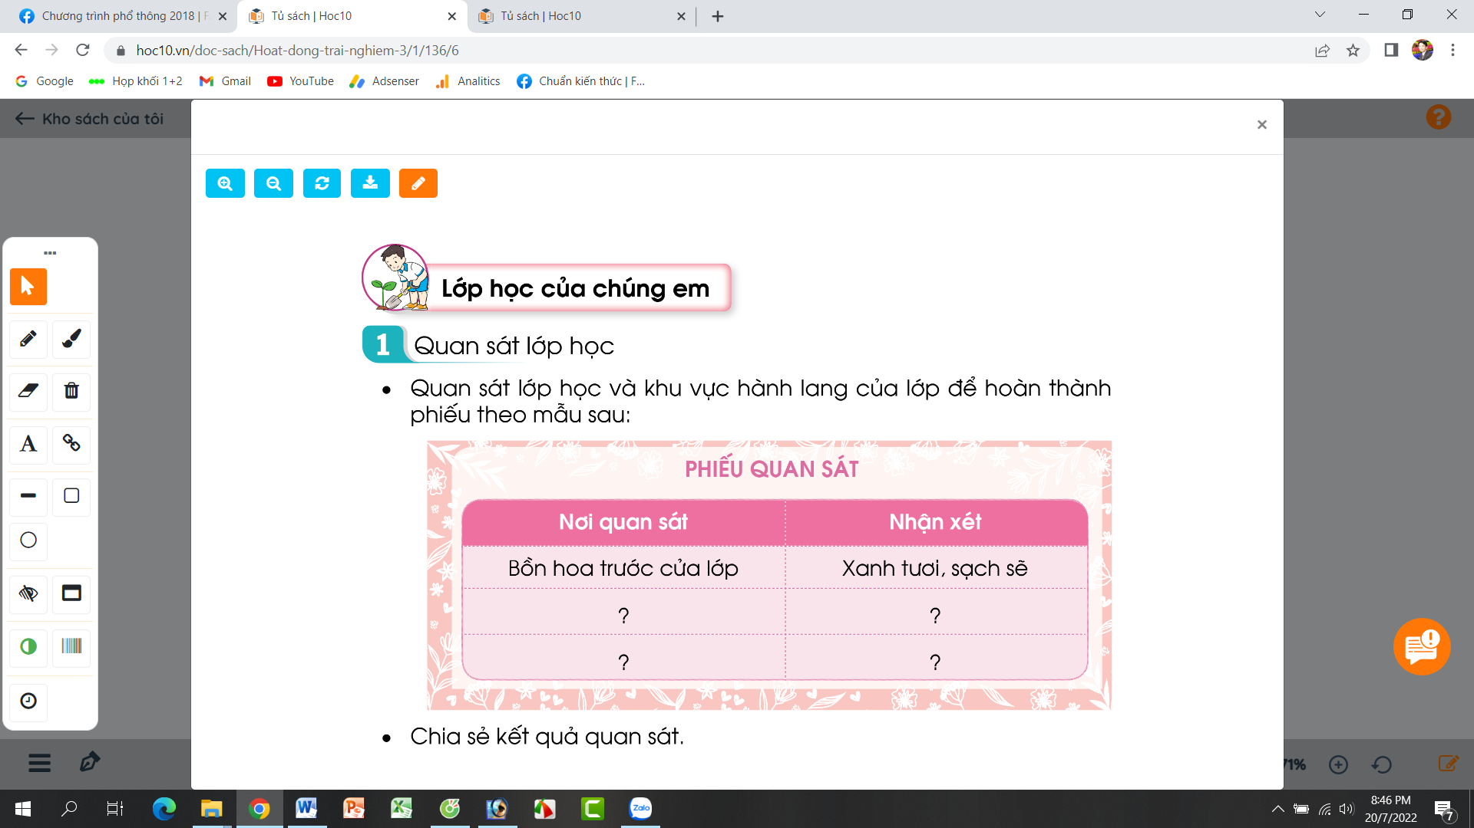  - GV mời HS trình bày trước lớp.  - GV mời các HS khác nhận xét.  - GV nhận xét chung, tuyên dương. | - Học sinh đọc yêu cầu bài  - HS tiến hành quan sát lớp học của mình và điền những thông tin quan sát được trong lớp để đưa vào phiếu:  + Cuối lớp: có khẩu hiệu  + Hai bên tường: chưa trang trí.  + ...  - Một số HS chia sẻ trước lớp.  - HS nhận xét ý kiến của bạn.  -Lắng nghe rút kinh nghiệm.
3. Luyện tập:
- Mục tiêu:
+ Tạo và giới thiệu được với bạn nét riêng của mình qua sản phẩm tạo hình.
- Cách tiến hành:
 | Hoạt động 2. Quan sát, nhận xét trang trí lớp. (Làm việc nhóm 2)  - GV Mời HS đọc yêu cầu bài.  - GV yêu cầu học sinh thảo luận nhóm 2: Nhận xét về ý tưởng trang trí lớp học trong các tranh dưới đây:  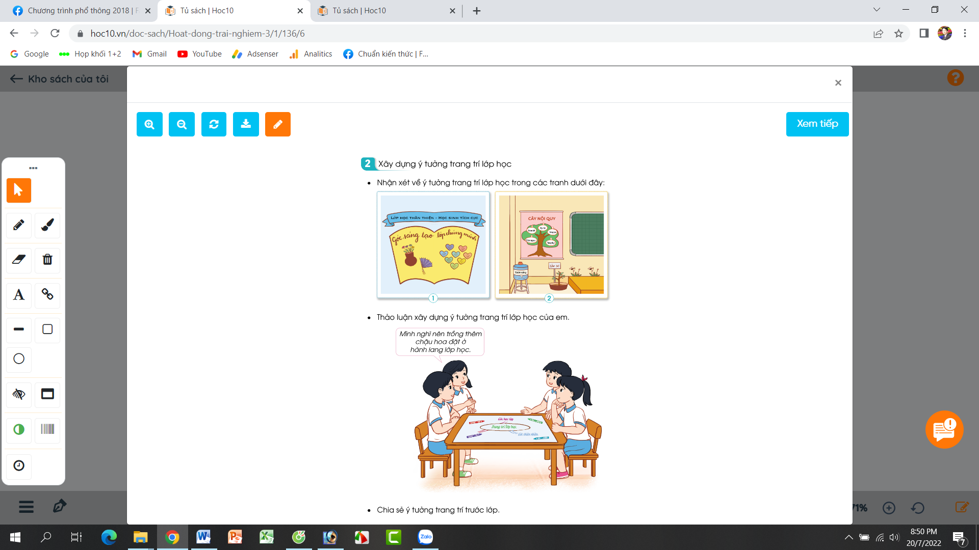  - GV mời các nhóm khác nhận xét.  - GV nhận xét chung, tuyên dương.  Hoạt động 3. Xây dựng ý tưởng trang trí lớp học. (Làm việc nhóm 4)  - GV Mời HS đọc yêu cầu bài.  - GV yêu cầu học sinh thảo luận nhóm 4: Thảo luận và xây dựng ý tưởng trang trí lớp.  - Các nhóm trình bày ý tưởng.  - GV mời các nhóm khác nhận xét.  - GV nhận xét chung, tuyên dương. | - 1 HS đọc yêu cầu bài.  - Học sinh chia nhóm 2, đọc yêu cầu bài và tiến hành thảo luận và trình bày:  + Tranh 1: trang trí góc sáng tạo rất đẹp, có vẽ bình hoa, các phiếu sáng tạo hình trái tim.  + Tranh 2: Góc lớp cửa ra vào được bố trí đẹp, khoa học. Có bảng nội quy lớp bằng cây xanh, có chậu cây cảnh nhỏ,..  - Các nhóm nhận xét, bổ sung  - 1 HS đọc yêu cầu bài.  - HS thảo luận nnoms 4, đưa ra những ý tưởng sáng tạo, pù hợp để đề xuất trang trí lớp.  + Trồng thêm châu hoa trước cửa lớp.  + Làm nội quy bằng những bông hoa đẹp.  + ....  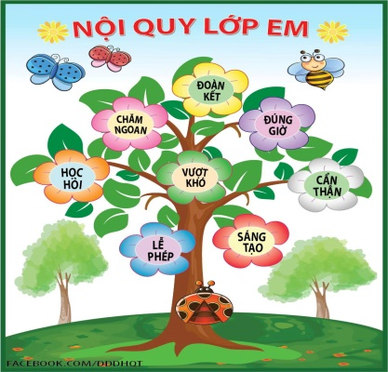  - Các nhóm nhận xét, bổ sung
5p | 4. Vận dụng.  - Mục tiêu:  + Củng cố những kiến thức đã học trong tiết học để học sinh khắc sâu nội dung.  + Vận dụng kiến thức đã học vào thực tiễn.  + Tạo không khí vui vẻ, hào hứng, lưu luyến sau khi học sinh bài học.  - Cách tiến hành:
 | - GV nêu yêu cầu và hướng dẫn học sinh về nhà tìm hiểu và đưa ra những ý tưởng để cuối tuần cùng chung tay trang trí lớp:  + Tìm tranh ảnh trang trí lớp.  + Tìm thêm mộtt số cây hoa để trồng trước cửa lớp,....  - Nhận xét sau tiết dạy, dặn dò về nhà. | - Học sinh tiếp nhận thông tin và yêu cầu để về nhà ứng dụng.  - HS lắng nghe, rút kinh nghiệm
IV. ĐIỀU CHỈNH SAU BÀI DẠY:
...............................................................................................................................................................
...............................................................................................................................................................
...............................................................................................................................................................

Ngày soạn: 8/9/2024
Ngày dạy: 12/9/2024
TUẦN 1
Tiết 3
HOẠT ĐỘNG TRẢI NGHIỆM
CHỦ ĐỀ: TRƯỜNG HỌC MẾN YÊU
Sinh hoạt cuối tuần: CHUẨN BỊ TRANG TRÍ LỚP HỌC
I. YÊU CẦU CẦN ĐẠT:
1. Năng lực đặc thù:
- Học sinh biết phân công nhiệm vụ, chuẩn bị được những đồ dùng, dụng cụ cần thiết để trang trí lớp học.
2. Năng lực chung.
- Năng lực tự chủ, tự học: Biết chuẩn bị các dụng cụ trang trí lớp học để tham gia trang trí cùng với lớp.
- Năng lực giải quyết vấn đề và sáng tạo: Biết trang trí lớp học đẹp, trang nhã, phù hợp với nội quy nhà trường.
- Năng lực giao tiếp và hợp tác: Biết chia sẻ với bạn về hiểu biết của mình về cách trang trí lớp học.
3. Phẩm chất.
- Phẩm chất nhân ái: tôn trọng bạn, biết lắng nghe những chia sẻ trang trí lớp mà bạn đưa ra.
- Phẩm chất chăm chỉ: Chịu khó tìm hiểu cách trang trí lớp để giới thiệu với các bạn những ý tưởng trang trí lớp phù hợp, sáng tạo.
- Phẩm chất trách nhiệm: làm việc tập trung, nghiêm túc, có trách nhiệm trước tập thể lớp.
II. ĐỒ DÙNG DẠY HỌC :
- Kế hoạch bài dạy, bài giảng Power point.
- SGK và các thiết bị, học liệu phụ vụ cho tiết dạy.
III. HOẠT ĐỘNG DẠY HỌC:
TG | Hoạt động của giáo viên | Hoạt động của học sinh
5p | 1. Khởi động:  - Mục tiêu:  + Tạo không khí vui vẻ, khấn khởi trước giờ học.  + Xây dựng kĩ năng quan sát để nhận ra đặc điểm khác biệt trong ngoại hình, trang phục của mọi người xung quanh.  - Cách tiến hành:
 | - GV mở bài hát “Trường học thân thiện” để khởi động bài học.  + GV cùng trao đổi với HS về nội dung bài hát.  - GV Nhận xét, tuyên dương.  - GV dẫn dắt vào bài mới. | - HS lắng nghe.  - HS trả lời về nội dung bài hát.  - HS lắng nghe.
10p | 2. Sinh hoạt cuối tuần:  - Mục tiêu: Đánh giá kết quả hoạt động trong tuần, đề ra kế hoạch hoạt động tuần tới..  - Cách tiến hành:
 | * Hoạt động 1: Đánh giá kết quả cuối tuần. (Làm việc nhóm 2)  - GV yêu cầu lớp Trưởng (hoặc lớp phó học tập) đánh giá kết quả hoạt động cuối tuần. Yêu cầu các nhóm thảo luận, nhận xét, bổ sung các nội dung trong tuần.  + Kết quả sinh hoạt nền nếp.  + Kết quả học tập.  + Kết quả hoạt động các phong trào.  - GV mời các nhóm nhận xét, bổ sung.  - GV nhận xét chung, tuyên dương. (Có thể khen, thưởng,...tuỳ vào kết quả trong tuần)  * Hoạt động 2: Kế hoạch tuần tới. (Làm việc nhóm 4)  - GV yêu cầu lớp Trưởng (hoặc lớp phó học tập) triển khai kế hoạch hoạt động tuần tới. Yêu cầu các nhóm thảo luận, nhận xét, bổ sung các nội dung trong kế hoạch.  + Thực hiện nền nếp trong tuần.  + Thi đua học tập tốt.  + Thực hiện các hoạt động các phong trào.  - GV mời các nhóm nhận xét, bổ sung.  - GV nhận xét chung, thống nhất, và biểu quyết hành động. | - Lớp Trưởng (hoặc lớp phó học tập) đánh giá kết quả hoạt động cuối tuần.  - HS thảo luận nhóm 2: nhận xét, bổ sung các nội dung trong tuần.  - Một số nhóm nhận xét, bổ sung.  - Lắng nghe rút kinh nghiệm.  - 1 HS nêu lại nội dung.  - Lớp Trưởng (hoặc lớp phó học tập) triển khai kế hoạt động tuần tới.  - HS thảo luận nhóm 4: Xem xét các nội dung trong tuần tới, bổ sung nếu cần.  - Một số nhóm nhận xét, bổ sung.  - Cả lớp biểu quyết hành động bằng giơ tay.
20p | 3. Sinh hoạt chủ đề.  - Mục tiêu: Học sinh biết phân công nhiệm vụ, chuẩn bị được những đồ dùng, dụng cụ cần thiết để trang trí lớp học.  - Cách tiến hành:
 | Hoạt động 3. Chuẩn bị trang trí lớp học. (Làm việc theo tổ)  - GV nêu yêu cầu lớp trưởng phân công nhiệm vụ cho các tổ tưởng. Tổ trưởng điều hành tổ mình chuẩn bị các dụng cụ đã có sắn từ tiết học chủ đề để trang trí lớp.  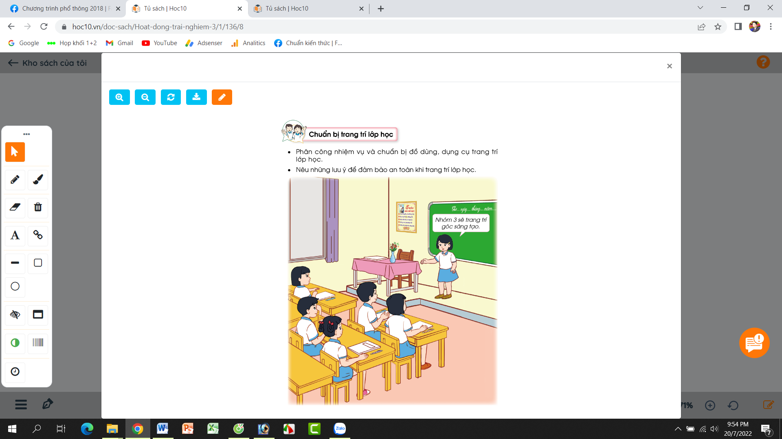  - GV Theo dõi giúp đỡ các tổ làm việc.  - GV nhận xét chung, tuyên dương. | - Lớp trưởng phân công nhiệm vụ cho các tổ.  Tổ trưởng điều hành các tổ viện chuản bị dụng cụ để trang trí lớp:  Tổ 1: trông chậu hoa nhỏ trước cửa lớp.  Tổ 2: làm bảng nội quy lớp nằng cây hoa.  Tổ 3: Trang trí góc sáng tạo.  Tổ 4: Làm khẩu hiệu ai bên lớp.  - Các tổ làm việc, nếu không xong thì tuần sau tiếp tục.  - Lắng nghe, rút kinh nghiệm.
5p | 4. Vận dụng.  - Mục tiêu:  + Củng cố những kiến thức đã học trong tiết học để học sinh khắc sâu nội dung.  + Vận dụng kiến thức đã học vào thực tiễn.  + Tạo không khí vui vẻ, hào hứng, lưu luyến sau khi học sinh bài học.  - Cách tiến hành:
 | - GV nêu yêu cầu và hướng dẫn học sinh về nhà tiếp tục chuẩn bị các đồ dùng, dụng cụ để tuần sau trang trí và hoàn thiện lớp học.  - Nhận xét sau tiết dạy, dặn dò về nhà. | - Học sinh tiếp nhận thông tin và yêu cầu để về nhà ứng dụng với các thành viên trong gia đình.  - HS lắng nghe, rút kinh nghiệm
IV. ĐIỀU CHỈNH SAU BÀI DẠY:
..................................................................................................................................................................
..................................................................................................................................................................
..................................................................................................................................................................

